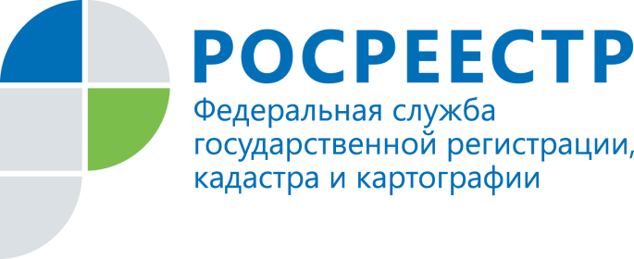

Управление Росреестра по Красноярскому краю приглашает стать подписчиками официальных страниц
в социальных сетях
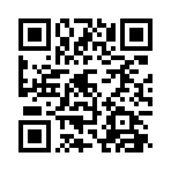
На своих страницах Управление Росреестра по Красноярскому краю освещает новости, полезную информацию в сфере государственной регистрации прав, кадастрового учета недвижимости, государственного земельного надзора, геодезии и картографии, публикуются дайджесты изменений в законодательстве, а также ответы на часто задаваемые вопросы и другие актуальные темы.

В контакте https://vk.com/to24.rosreestr

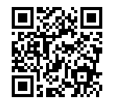

Одноклассники https://ok.ru/to24.rosreestr

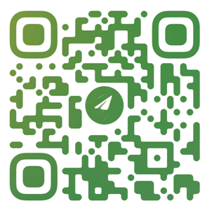

Телеграмканал https://t.me/Rosreestr_krsk24

Будем рады видеть Вас в числе наших подписчиков!

